
Ecole Georges Brassens, 13450 Grans.
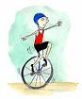
Qu’est-ce que l’équilibre ?

Les Laborantins

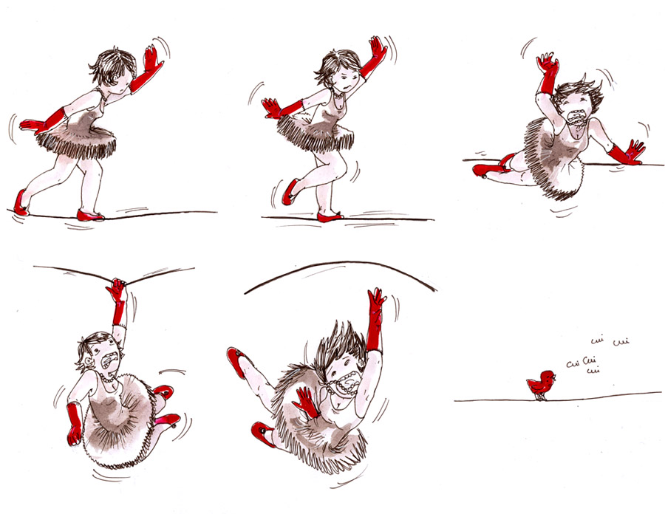

  Tu es mon apprenti laborantin.  Voici ta troisième mission :  Tu dois trouver comment la graine devient fleur...  Sciences et vie de la Terre | Objectif :  Etre capable de prévoir ou d’interpréter quelques situations d’équilibre, en particulier lorsque les forces qui s’appliquent ne sont pas à la même distance de l’axe.  Etre capable d’utiliser les deux propriétés suivantes :  - Une GRANDE force a plus d’effet qu’une petite force si elle est appliquée à la MEME distance de l’axe.  - Une MEME force a plus d’effet si elle est appliquée une plus GRANDE distance de l’axe.
 | Nombre de réponses justes : ……. / …….
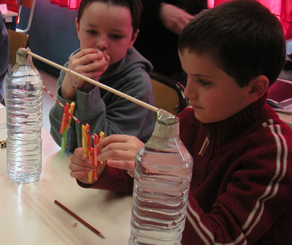
- Comment peut-on maintenir un équilibre ? Comment peut-on soulever ?
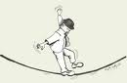
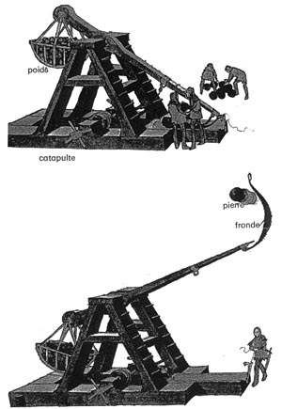
………………………………………………………………………………………………………………………………………………………………………………………………………………………………………………………………………………………………………

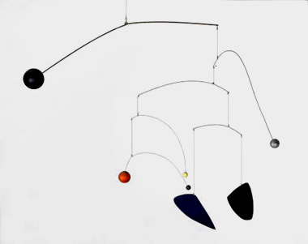
……………………………………………………………………………………………………………………………………………………………………………………………………………………………………………………………
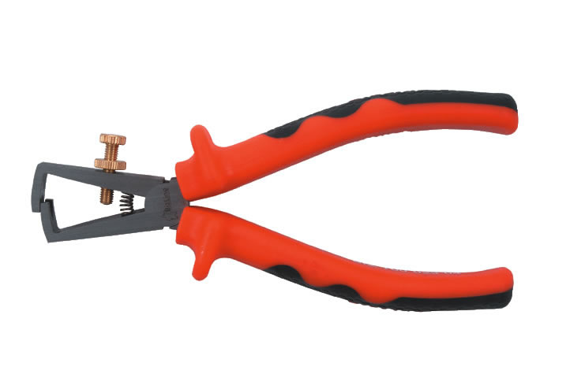  Légende le schéma de la pince avec les mots : point fixe, axe mobile, force  .........................  .........................  ......................... |  | Quels sont les objets de la vie courante qui utilise un système de levier ?  .......................................................................................................................................................................................................................................................................................
- Comment soulever un objet lourd avec un minimum de force grâce à un système de levier ?
Matériel : une règle (axe mobile), une gomme (point fixe), un objet lourd (La force utilisée sera celle du doigt)
Fais tes expériences et note-les sur ton cahier avec ton groupe.
- L’équilibre dans un mobile : quelles caractéristiques doit posséder un mobile ?
………………………………………………………………………………………………………………………………………………………………………………………………………………………………………………………………………………………………………………………………………………………………………………………………………………………………………………………………………………………………………………………………………………………………………………
- ssible ou impossible ?

Oncle Hub voudrait que tu fasses tenir un avion en papier cartonné sur le bout de ton doigt. Comment peux-tu faire ? Voici le modèle à construire :

Enigme et Expérience
?


6,5 cm
18 cm
7cm
2
6,5
7cm
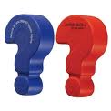
18 cm
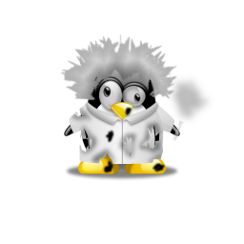

Une règle qui fait de la balançoire
Comment soulever un adulte sans se fatiguer ?
Réunis ton matériel : 2 verres en plastique, grande règle en bois,
gros feutre, scotch, carafe d'eau.

1. Coupe un morceau de scotch. Replie-le sur lui même, avec le côté collant à l'extérieur. Colle-le entre le fond du verre et le bord de la règle. Recommence avec l'autre verre
2. Fixe le feutre à la table avec deux bouts de scotch. Pose le centre de la règle dessus. Mets de l'eau au fond du premier verre. Dans l'autre, mets deux fois plus d'eau. La règle bascule et le verre lourd est en bas.
3. Décolle le verre le plus lourd et recolle-le plus près du feutre. Regarde, le verre léger reste en bas !
Comment ça marche ?
Ta règle est comme une balançoire à bascule. Quand le verre appuie dessus, elle bascule autour de son axe : le feutre. Au début, le verre lourd est en bas, car il appuie plus que le léger. Puis, c'est le verre léger qui gagne. Car il est plus loin du feutre. C'est le principe du levier : plus une force appuie loin de l'axe, plus elle a de l'effet et plus elle soulève des objets lourds. Sur une vraie balançoire, pour soulever ton papa, rapproche-le de l'axe !

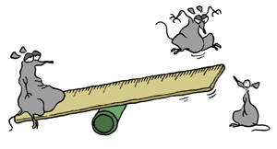
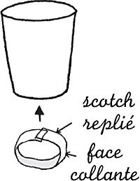

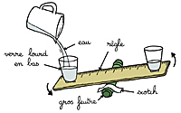

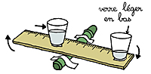

Tu es mon apprenti laborantin.  Voici ta troisième mission :  Tu dois trouver comment la graine devient fleur...  Sciences et vie de la Terre | Objectif :  Etre capable de prévoir ou d’interpréter quelques situations d’équilibre, en particulier lorsque les forces qui s’appliquent ne sont pas à la même distance de l’axe.  Etre capable d’utiliser les deux propriétés suivantes :  - Une GRANDE force a plus d’effet qu’une petite force si elle est appliquée à la MEME distance de l’axe.  - Une MEME force a plus d’effet si elle est appliquée une plus GRANDE distance de l’axe.
 | Nombre de réponses justes : ……. / …….
- Comment peut-on maintenir un équilibre ? Comment peut-on soulever ?
on peut obtenir l’équilibre stable d’un objet posé sur un point en le lestant plus bas que le point d’appui et de façon à répartir les masses de part et d’autre.

on reconnaît un levier à ses trois éléments : axe de rotation, force motrcie et force de résistance.
Légende le schéma de la pince avec les mots : point fixe, axe mobile, force  force  Axe mobile  Point fixe |  | Quels sont les objets de la vie courante qui utilise un système de levier ?  Pince, arrache-clou, pied de biche, ciseaux, balance, sécateur…
- Comment soulever un objet lourd avec un minimum de force grâce à un système de levier ?
Plus une force s’exerce loin de l’axe de rotation, plus son effet est important. Un levier peut être utilisé pour obtenir un déplacement plus grand à la sortie du dispositif qu’à l’entrée.
Plus on appuie loin de l’axe de rotation, plus c’est facile de soulever la charge.
Quand on appuie toujours à la même distance de l’axe, plus la charge est près de l’axe, plus c’est facile de la soulever.
- L’équilibre dans un mobile : quelles caractéristiques doit posséder un mobile ?
Il doit être suspendu, décoratif, comporter des baguettes de suspension, des fils, des pendeloques, se déplacer facilement dans les courants d’air sans que les pendeloques se choquent, avoir des baguettes équilibrées.
- Possible ou impossible ?

possible impossible impossible impossible

